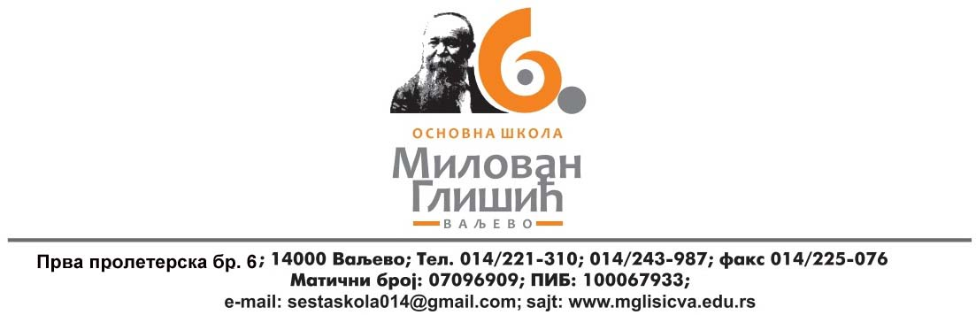
Инструкције за родитеље у вези са довођењем деце у продужени боравак током трајања пандемије covid-19
У циљу сузбијања ширења заразе вирусом covid-19 родитељ:
- доставља потврду од стране послодавца која доказује да су оба родитеља/самохрани родитељ у радном односу и да није могуће рад им организовати од куће;
- свакодневно, пре доласка у школу, детету и себи измери температуру и да у случају повишене температуре дете не доводи у школу, а о томе извести директора;
- у обавези је да при довођењу детета у школу носи маску, тако да маска прекрива уста и нос, дезинфикује руке на улазу препаратом и пређе преко постављене дезобаријере;
- треба да се изјасни да ли ће и наредног дана доводити дете у продужени боравак
- при уласку и изласку из школе, одржава минимално 2м раздаљине у односу на запослене и друга лица;
- обезбеди посебну флашицу са водом, која ће бити само за потребе дететовог боравка у школи;
- деца треба да доручкују пре доласка у школу, а други оброк да понесу са собом.

